龍華科技大學
TRƯỜNG KHOA HỌC VÀ CÔNG NGHỆ LONG HOA
Trung tâm ngôn ngữ tuyển sinh hệ ngôn ngữ các lớp xuân, hè, thu
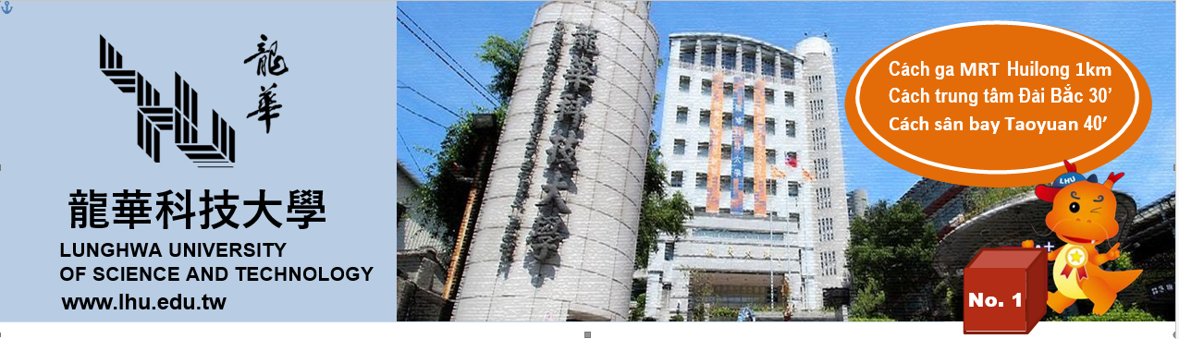
THÔNG TIN TỔNG QUAN
- Tên Tiếng Anh: Lunghwa University Of Science And Technology
- Tên Tiếng Việt: Đại Học Khoa Học Và Công Nghệ Long Hoa
- Tên Tiếng Trung: 龍華科技大學
- Địa Chỉ: No.300,Sec.1,Wanshou Rd., Guishan District, Taoyuan City, 33306, Taiwan
- Fax: 886-2-82094650 Tel: 886-2-82093211
- Website: http://www.lhu.edu.tw/
- Video hình ảnh nhà trường: https://www.lhu.edu.tw/m/ctc/chinese/index.html
- Thời gian nhập học: các kỳ xuân, hè, thu
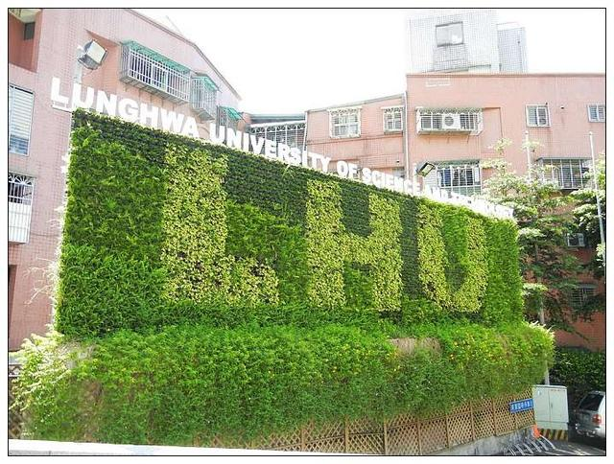
- ĐỐI TƯỢNG, ĐIỀU KIỆN TUYỂN SINH:
- Đối tượng:
- Nam nữ, tuổi 18 – 28 tốt nghiệp THPT trở lên
- Điểm trung bình mỗi năm từ 6.0 trở lên
- Chứng chỉ Hoa ngữ TOCFL1 trở lên
- Không tiền án tiền sự, sức khỏe tốt
- Có nhận lao động từng đi Đài Loan về
- Hồ sơ yêu cầu:
- Ảnh 4x6 phông trắng, học sinh mặc áo sơ mi trắng : 20 chiếc
- Chứng minh nhân dân (photo) : 01
- Hộ chiếu (bản gốc): 01
- Học bạ THPT hoặc bảng điểm Trung cấp, Cao đẳng, Đại học nếu có (bản gốc): 01
- Bằng tốt nghiệp THPT / giấy chứng nhận tốt nghiệp tạm thời hoặc bảng điểm Trung cấp, Cao đẳng, Đại học nếu có (bản gốc): 01
- Bản kế hoạch học tập
- Sổ tiết kiệm: tài khoản đứng tên học sinh, số tiền gửi tối thiểu 150 triệu (bản gốc): 01
- Giấy khám sức khỏe, tư pháp (bản gốc): 01 (không làm ngay, thời gian khám và làm tư pháp Trung tâm sẽ thông báo sau để tránh trường hợp giấy tờ hết hạn)
- Lưu ý: Mọi thông tin trên Hộ chiếu, Chứng minh thư, tư pháp…cần phải được đối chiếu trước khi nộp hồ sơ.
- HÌNH THỨC DU HỌC: Hệ ngôn ngữ nhà trường mỗi năm mở 3 kỳ học: Xuân, hè và thu.
- Kỳ xuân và thu mỗi tuần lên lớp 15 giờ, kéo dài 18 tuần. Tổng số giờ học là 270.
- Kỳ hè mỗi tuần lên lớp 15 giờ, kéo dài 8 tuần, tổng số giờ học 180. Ngày 6/7/2020 - 28/8/2020 là lớp kỳ hè
- Ngày 14 tháng 9 năm 2021: khai giảng lớp kỳ thu. Nộp hồ sơ trước ngày 30/8/2021
- Ngày 02 tháng 3 năm 2021: khai giảng lớp kỳ xuân. Nộp hồ sơ trước ngày 15/01/2021
- Học phí Lớp học mùa thu: 39,000 TWD. Lớp học mùa xuân: 39,000 TWD. Lớp học hè: 18,000 TWD
- Phí chỗ ở: Phí chỗ ở cho lớp học mùa thu: 15,700 TWD. Phí ăn ở cho lớp học mùa xuân: 15,700 TWD, lớp học hè: 9,400 TWD.
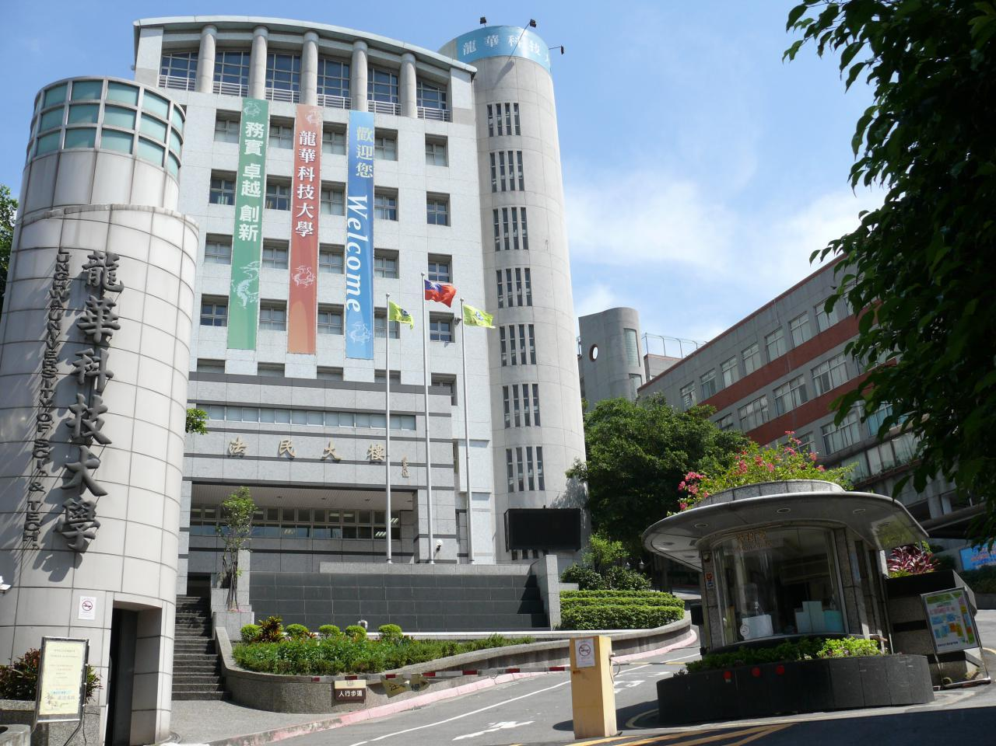
HÌNH ẢNH NHÀ TRƯỜNG

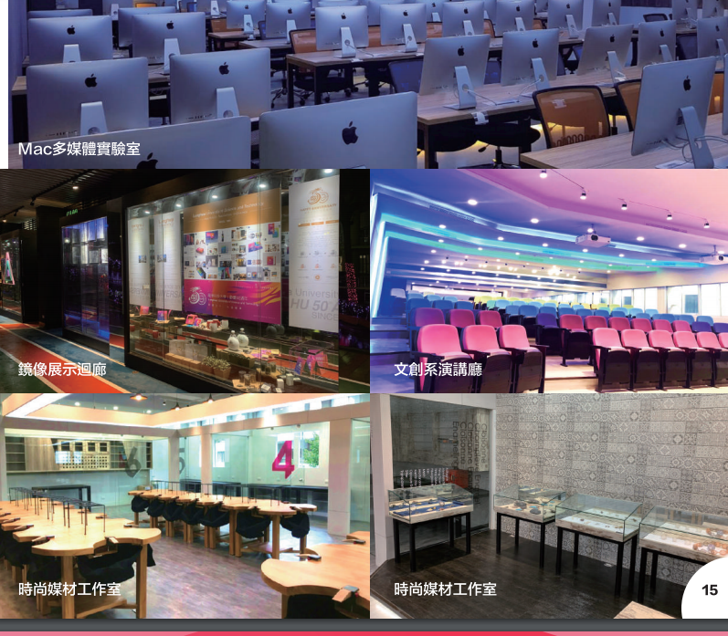
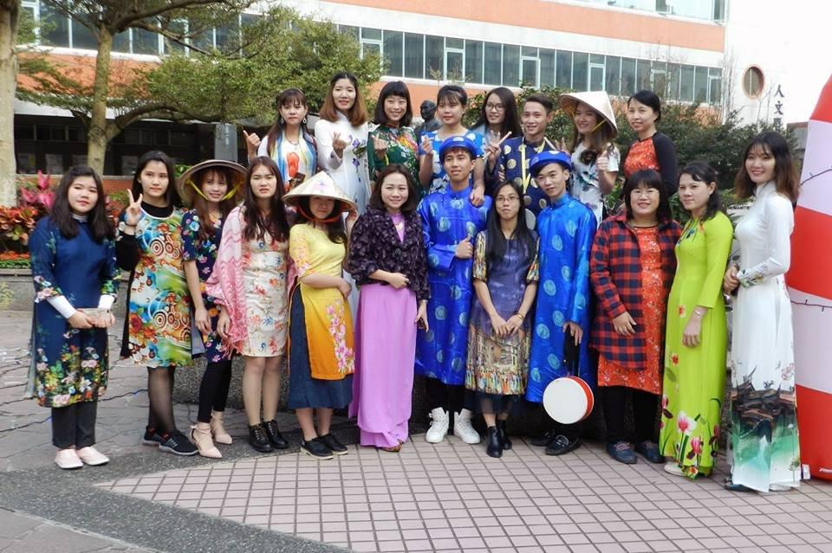
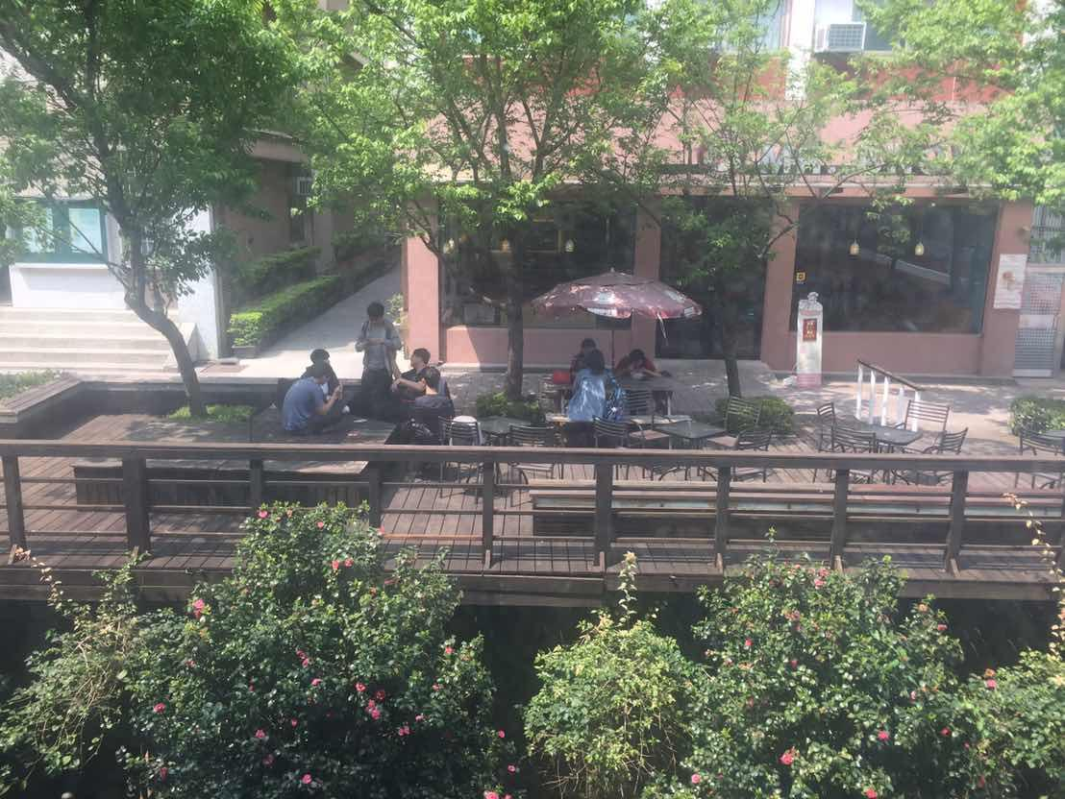
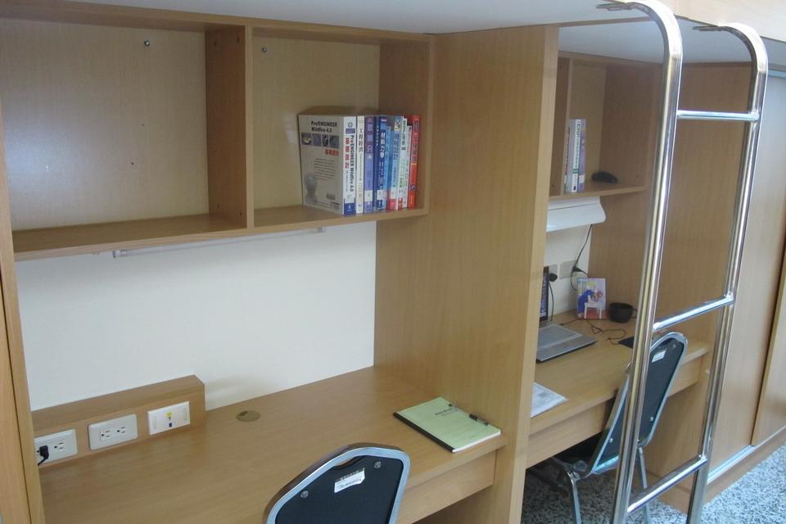
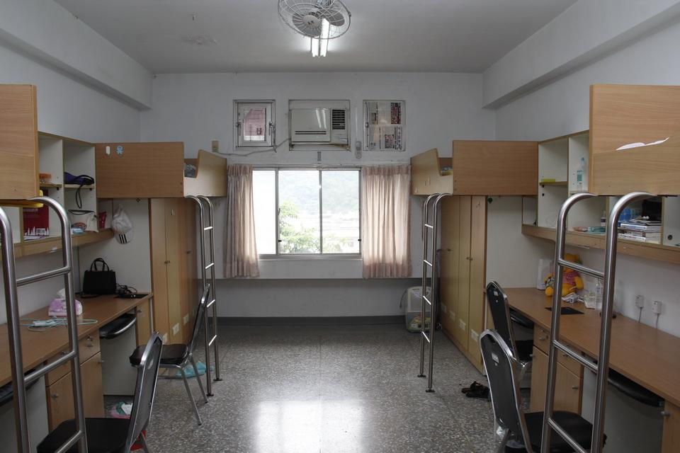
KÝ TÚC XÁ
THƯ VIỆN & SÂN VẬN ĐỘNG
